- spring开发提倡接口编程,配合di技术可以层与层的解耦
举例说明:
现在我们体验一下spring的di配合接口编程的，完成一个字母大小写转换的案例:
思路:
- 创建一个接口 ChangeLetter
- 两个类实现接口
- 把对象配置到spring容器中
- 使用
通过上面的案例，我们可以初步体会到di配合接口编程，的确可以减少层(web层) 和 业务层的耦合度.

- 从ApplicationContex 应用上下文容器中获取bean和从bean工厂容器中获取bean

具体案例:
//从ApplicationContext中取bean
ApplicationContext ac=new ClassPathXmlApplicationContext("com/hsp/ioc/beans.xml");
//当我们去实例化beans.xml,该文件中配置的bean被实例(该bean scope是 singleton)从bean中取出student
//如果我们使用beanfactory去获取bean，当你只是实例化该容器， 那么
//容器的bean不被实例化,只有当你去使用getBean某个bean时，才会实时的创建.

BeanFactory factory = new XmlBeanFactory(
new ClassPathResource("com/hsp/ioc/beans.xml"));
factory.getBean("student");
结论:
1.如果使用ApplicationContext ，则配置的bean如果是 singlton不管你用不用，都被实例化.(好处就是可以预先加载,缺点就是耗内存)
2.如果是 BeanFactory ,则当你获取beanfacotry时候，配置的bean不会被马上实例化，当你使用的时候，才被实例(好处节约内存,缺点就是速度)
3.规定: 一般没有特殊要求，应当使用ApplicatioContext完成(90%)

- bean 的 scope的细节
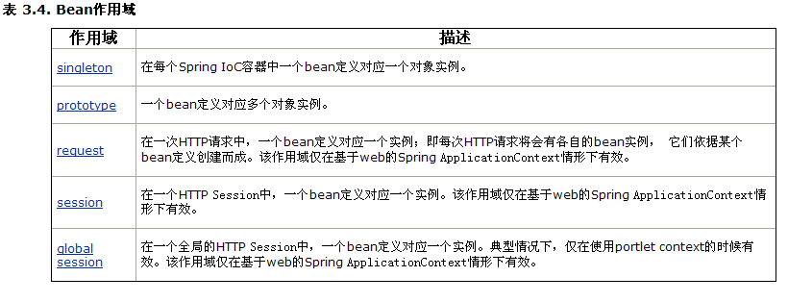
入门案例:
//获取两个student
Student s1=(Student) ac.getBean("student");
Student s2=(Student) ac.getBean("student");
System.out.println(s1+" "+s2);

- request
- session
- global-session
是在web开发中才有意义.
- 三种获取ApplicationContext 对象引用的方法

- ClassPathXmlApplicationContext -> 通过类路径
- FileSystemXmlApplicationContext -> 通过文件路径
举例:
ApplicationContext ac=new FileSystemXmlApplicationContext("文件路径beans.xml / applicationContext.xml");
- XmlWebApplicationContext

  - bean的生命周期
为什么总是一个生命周期当做一个重点?
Servlet -> servlet生命周期 init() destory()
java对象生命周期.
往往笔试，面试总喜欢问生命周期的问题

- 实例化(当我们的程序加载beans.xml文件)，把我们的bean(前提是scope=singleton)实例化到内存
- 调用set方法设置属性
- 如果你实现了bean名字关注接口(BeanNameAware) 则，可以通过setBeanName获取id号
- 如果你实现了 bean工厂关注接口，(BeanFactoryAware),则可以获取BeanFactory
- 如果你实现了 ApplicationContextAware接口，则调用方法
//该方法传递ApplicationContext
public void setApplicationContext(ApplicationContext arg0)
throws BeansException {
// TODO Auto-generated method stub
System.out.println("setApplicationContext"+arg0);

}
- 如果bean 和 一个后置处理器关联,则会自动去调用 Object postProcessBeforeInitialization方法
- 如果你实现InitializingBean 接口，则会调用 afterPropertiesSet
- 如果自己在<bean init-method=”init” /> 则可以在bean定义自己的初始化方法.
- 如果bean 和 一个后置处理器关联,则会自动去调用 Object postProcessAfterInitialization方法
- 使用我们的bean

11. 容器关闭
12. 可以通过实现DisposableBean 接口来调用方法 destory
13. 可以在<bean destory-method=”fun1”/> 调用定制的销毁方法

小结: 我们实际开发中往往，没有用的这么的过程,常见的是:
1->2->6->10->9->11

上机练习: 把使用每个 bean的时间记录到一个recoder.txt文件 ,内容是
xxbean. 使用时间是 : 1999-11-11 11:11:11

问题:通过BeanFactory来获取bean对象，bean的生命周期是否和Applicationcontext 是一样吗?
不是一样的，bean是工厂中创建的生命周期会简单一些:
